# Ejercicios con formularios

1. Escriba un programa que dibuje un cuadrado que conste de dos páginas.
   1. En la primera página se solicitan el tamaño del cuadrado en píxeles y el grosor del borde en píxeles. También se le dará la opción de seleccionar un color de una lista (mediante <select>).

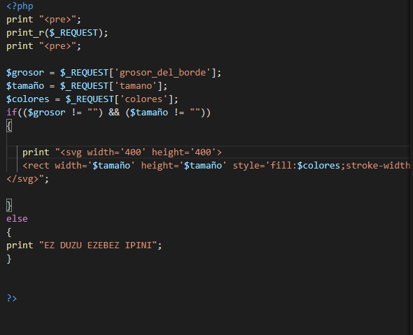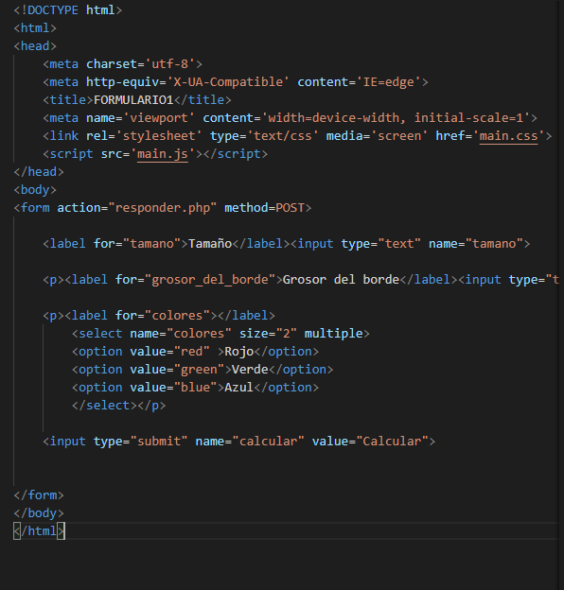

* 1. En la segunda página se muestra el cuadrado (relleno del color escogido, borde negro).

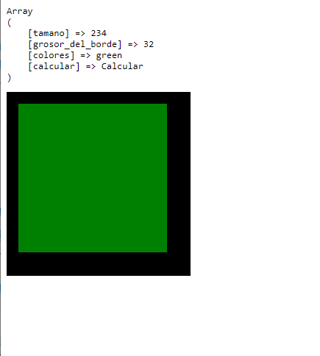

1. Escriba un programa que muestre la fruta favorita y que conste de dos páginas.
   1. En la primera página se pide elegir la fruta favorita mediante un botón radio.

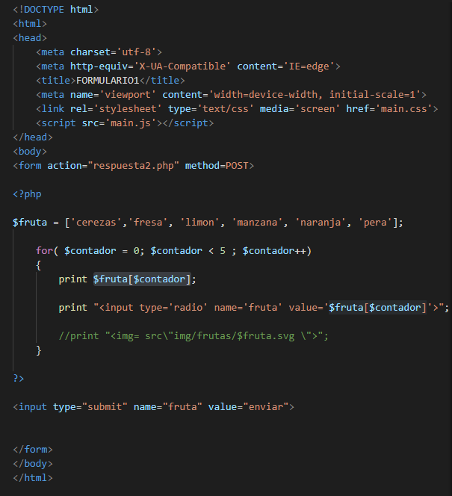

* 1. En la segunda página muestra el dibujo de la fruta (tienes las imágenes en Moodle).

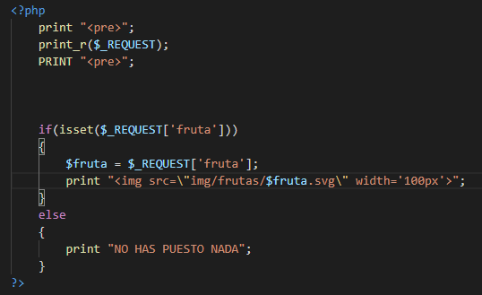

1. Escriba un programa que los colores de dos elementos y que conste de dos páginas.
   1. En la primera página se pide elegir los colores que se quiere cambiar (fondo de la página y texto de la página). Utiliza <input type=”color”>

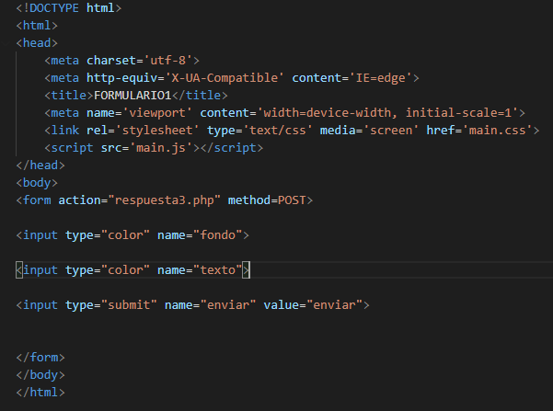

* 1. En la segunda página se indican los colores elegidos.

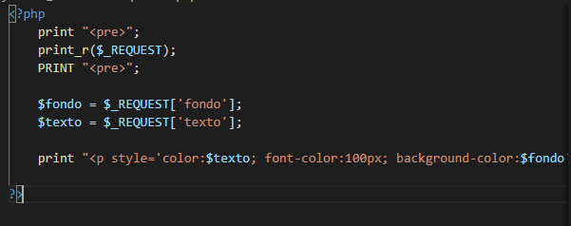

1. Escriba un formulario de recogida de datos personales que conste de dos páginas.
   1. En la primera página se solicitan el nombre y los apellidos.

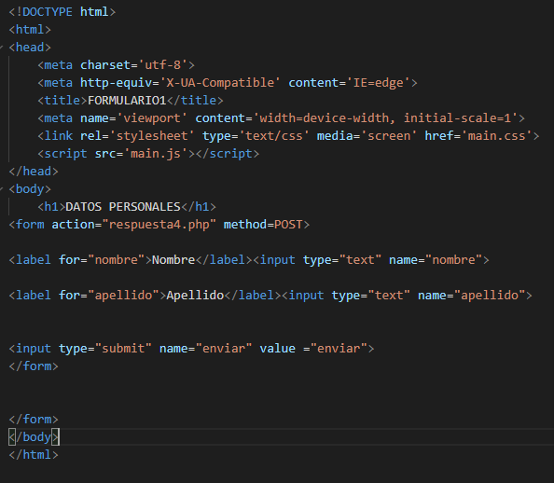

* 1. En la segunda página se muestran los dos textos introducidos por el usuario o se informa de los errores cometidos.
     + En la segunda página se mostrarán avisos si los campos nombre o apellidos se dejan vacíos.

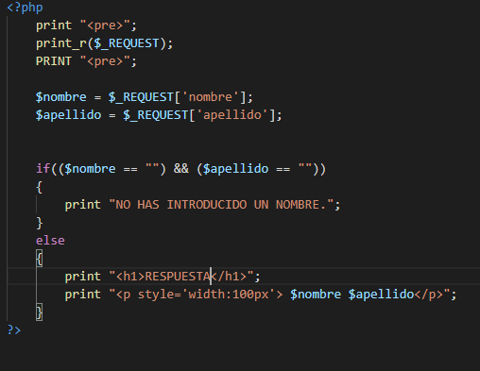

1. Escriba un formulario de recogida de datos personales que conste de dos páginas.
   1. En la primera página se solicitan la dirección de correo electrónico y si se está interesado en recibir correos.

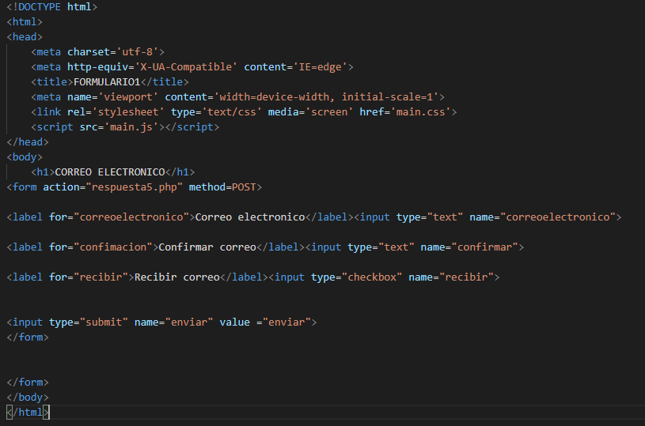

* 1. En la segunda página se muestran la respuesta del usuario o se informa de los errores cometidos.
     + Para validar la primera dirección de correo electrónico, se puede utilizar la función **[filter_var()](https://www.php.net/manual/es/filter.filters.validate.php)**
     + En la segunda página se mostrará un aviso si la segunda dirección de correo no coincide con la primera.
     + En la segunda página se mostrará un aviso si no se indica si se quiere o no recibir correos.

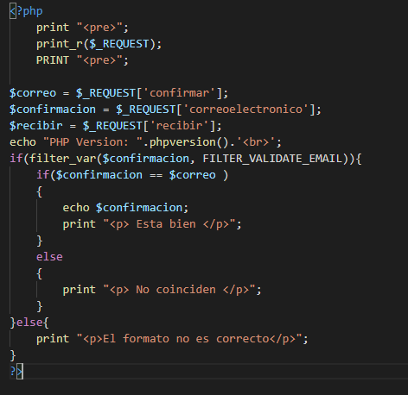

1. Escriba un programa que dibuje un círculo o un cuadrado a elección del usuario que conste de dos páginas.
   1. En la primera página se solicitan los datos (tamaño y si se desea círculo o cuadrado).

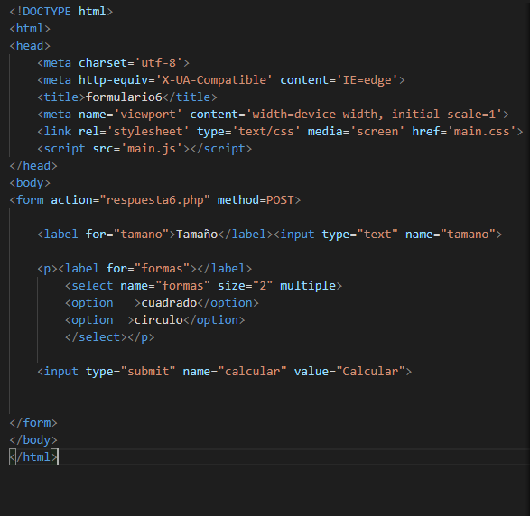

* 1. En la segunda página se dibuja el círculo o el cuadrado o se informa de los errores cometidos.

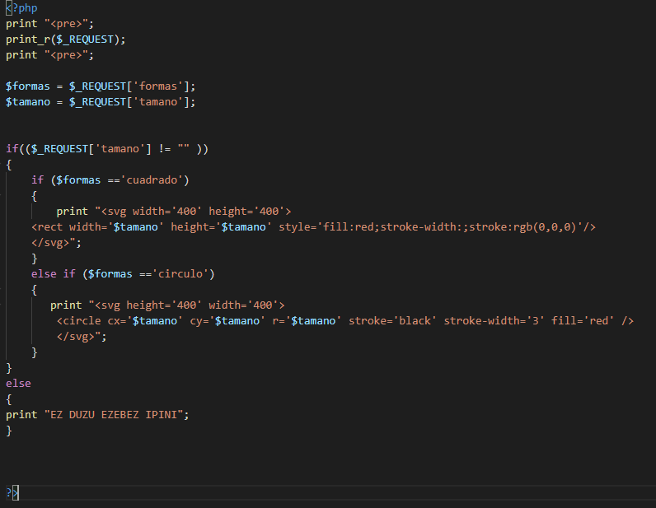

1. Escriba un formulario de recogida de datos personales que conste de dos páginas.
   1. En la primera página se solicitan los datos.
   2. En la segunda página se muestra toda la información introducida por el usuario o se informa de los errores cometidos.

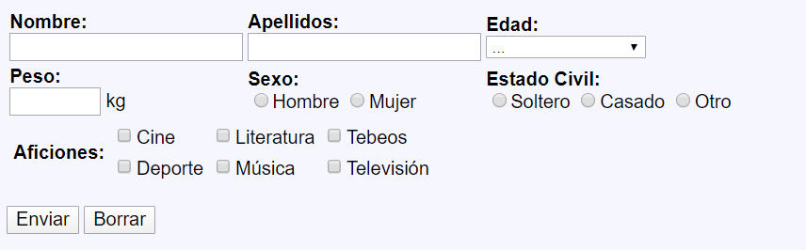

1. Escriba un convertidor de temperaturas Celsius a Fahrenheit o viceversa que conste de dos páginas.
   1. En la primera página se solicitan la temperatura y la unidad.
      * La temperatura puede ser un valor decimal.
      * La temperatura no puede ser inferior a -273,15 ºC o -459,67 ºF ([explicación en la wikipedia](https://es.wikipedia.org/wiki/Cero_absoluto)).
      * La temperatura debe ser inferior a 10.000.
   2. En la segunda página se muestra la temperatura en la otra unidad.
      * Las fórmulas de conversión entre grados Celsius (ºC) y grados Fahrenheit (ºF) y viceversa se obtienen despejando la fórmula: F - 32 = 1,8 * C.
      * El resultado deben presentarse con dos decimales.

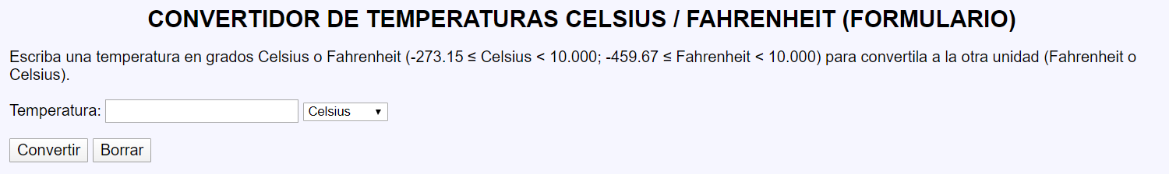

1. Escriba un programa que muestre una tabla de multiplicar que conste de dos páginas.
   1. En la primera página se solicita el tamaño de la tabla.
      * No se deben admitir números decimales ni negativos.
      * Sólo se deben admitir enteros positivos inferiores o iguales a 100 y superiores a 0.
   2. En la segunda página se muestra la tabla de multiplicar hasta el número indicado (tabla sin cabecera, con un límite de 100 columnas o filas).
      * Para generar la tabla son necesarios dos bucles anidados.

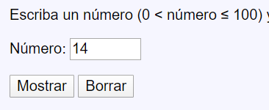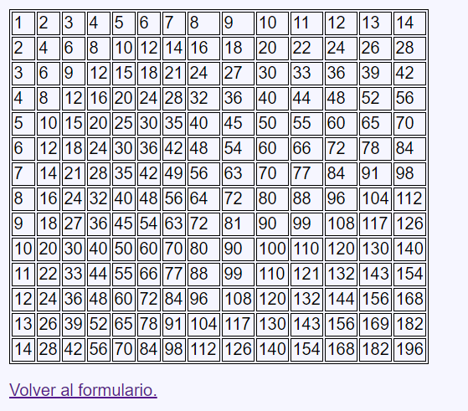

1. Escriba un programa que muestre un reparto de cartas que conste de dos páginas.
   1. En la primera página se solicita el número de jugadores, que debe estar entre 3 y 10 (ambos incluidos).
   2. En la segunda página se muestra primero la puntuación máxima obtenida (sumando los valores numéricos de las cartas) y los tríos de cartas indicados.